MLP鋼板缺陷智慧分類系統
ㄧ 摘要
本專案的核心目標是在使用多層感知器 (MLP) 的前提下，對 10 類鋼板表面缺陷影像資料集（Simple_chinastell_data）進行分類。
面對MLP不擅長處理影像的問題，我採用了降維打擊的策略：將所有影像強制縮小至 32x32 解析度，並將其展平為 3,072 維的向量。這是在保留部分特徵與避免維度災難之間取得的平衡。
鎖定了 32x32 影像尺寸並對模型架構進行了多次迭代實驗。實驗證明：
- 放大影像 (64x64) 會導致模型過於龐大、難以訓練，使準確率下降至 86.75%。
- 加寬或加深32x32 網路，準確率停滯在 89.5% 左右，顯示模型已達該架構的資訊瓶頸。
此模型採用 4-Fold 交叉驗證，證明了其平均 88.38% 的高度穩定性。在最終測試中模型在 400 張從未見過的測試圖片上，取得了 89.25% 的總體準確率。
二 環境建置
本實驗結果所需的軟硬體設定。
1 核心軟硬體
  - 硬體 (GPU)： NVIDIA GeForce RTX 5060 Ti
  - 環境管理器： Anaconda
  - 程式語言： Python 3.10
  - 深度學習框架： PyTorch
  - 科學計算函式庫： Scikit-learn, Matplotlib, Seaborn, NumPy
2 硬體自動切換 (GPU/CPU)
無需修改即可在 CPU 或 GPU 電腦上執行。
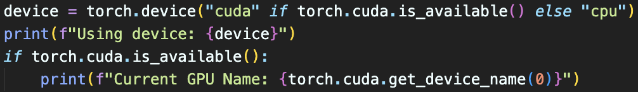
三 流程
1 資料準備
載入原始資料、進行影像增強，並以嚴謹的方式將資料分割為訓練集、驗證集與測試集。

- 資料集說明
- 原始資料：Simple_chinastell_data 資料夾
- 總影像數： 2000 張
- 類別： 共 10 類 (1_hole, 2_blackscratch_long, 3_whitescratch, 4_fold, 5_dent, 6_bulge, 7_dirt, 8_insect, 9_edge, 10_weldpoint)。

- 資料分割策略
- 8:2 分割 (Train/Test Split)
  - 訓練驗證集 (80%): 1600 張圖片。此集合將用於 K-Fold 交叉驗證及最終模型訓練。
  - 最終測試集 (20%): 400 張圖片。此集合在訓練過程中被完全鎖定，僅在所有訓練完成後用於評估最終模型的泛化能力。
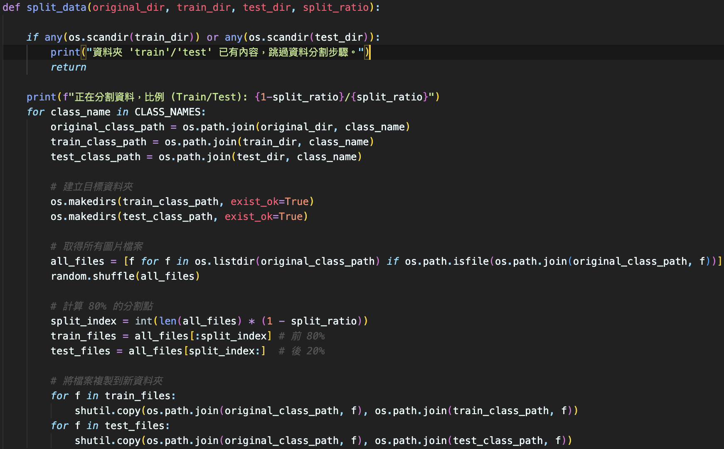
- 4-Fold 交叉驗證
  - 將 1600 張「訓練驗證集」再細分為 4 折 (K=4)，每折 400 張。
  - 進行 4 輪訓練，每輪使用 3 折 (1200 張) 作為訓練集，1 折 (400 張) 作為驗證集。
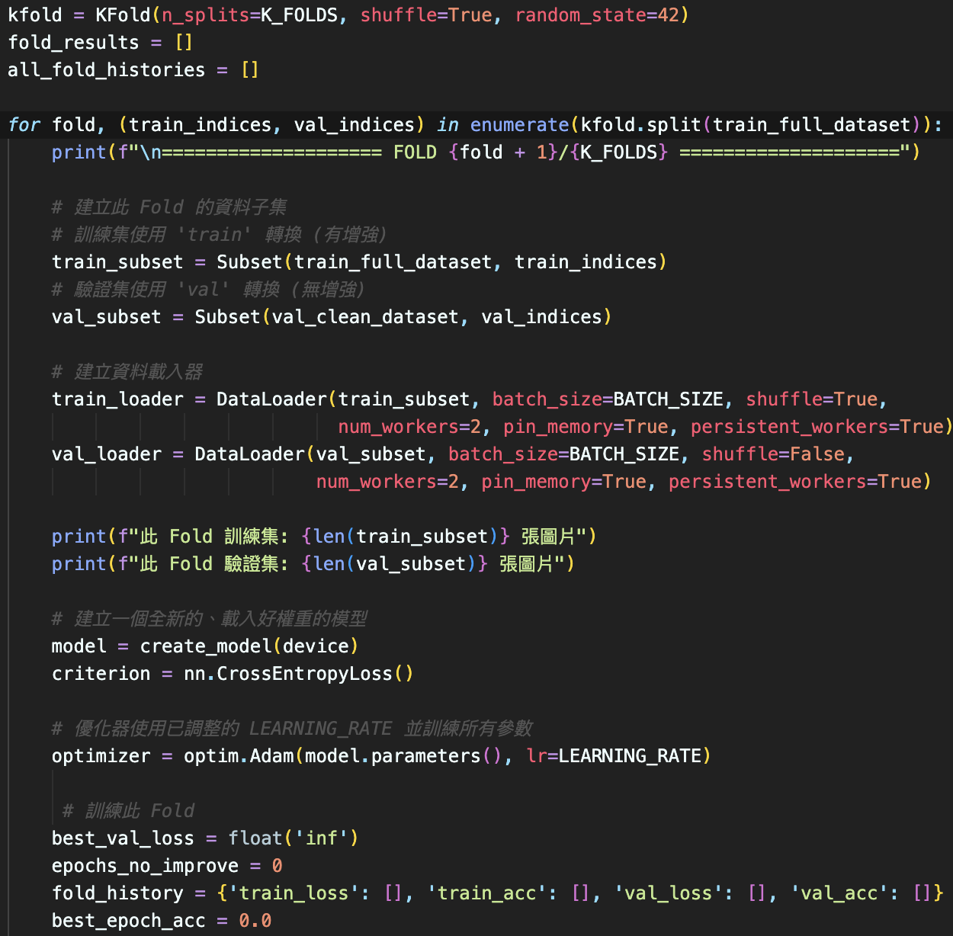
- 影像增強
為防止模型過擬合並提高其泛化能力
- 訓練集
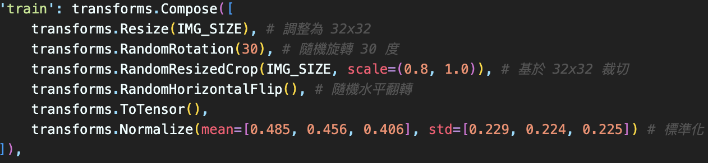
- 驗證集/ 測試集
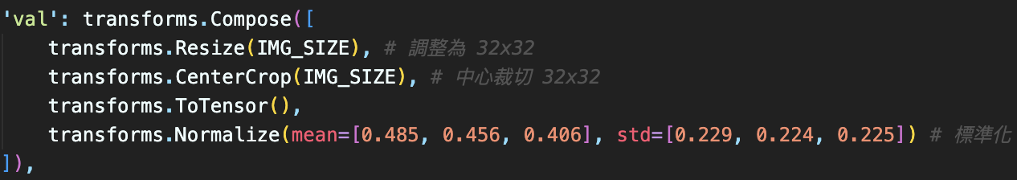
若僅使用單次的 8:2 分割，模型的好成績可能歸因於抽樣偏差，即剛好分割出的 20% 測試集特別簡單。透過 K-Fold 交叉驗證能在 80% 的資料上先證明模型的平均實力，然後再用 20% 的獨立測試集來驗證其最終泛化能力。
- 路徑設定
輸出輸入使用相對路徑
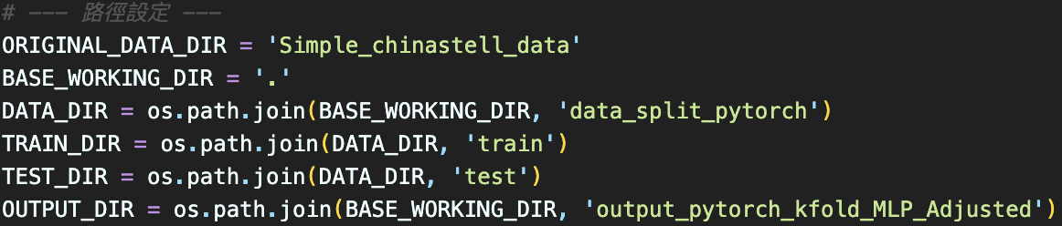
2 模型定義
使用的模型是多層感知器 (MLP)。
- MLP 模型架構
MLP 是一種前饋式神經網路，至少包含三層：
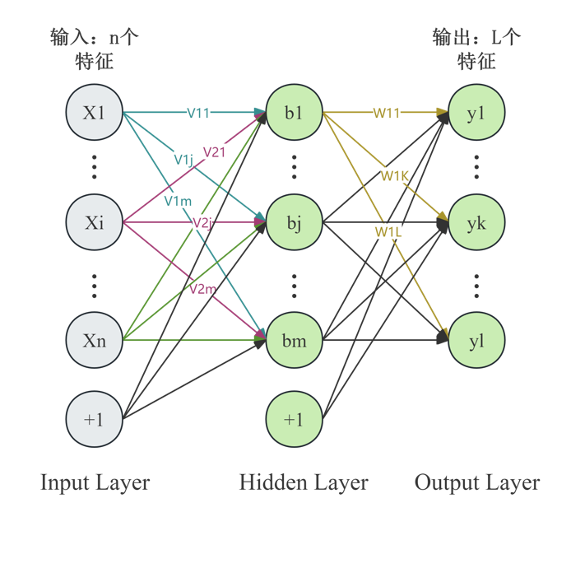
- 輸入層：接收輸入資料。
- 隱藏層：透過神經元進行非線性變換。
- 輸出層：產生最終的分類或回歸結果。
- MLP 自訂 class 架構
建立了一個 MLP (nn.Module) 類別，它包含兩個主要部分：

  - 將2D影像變成一個包含 3,072 個特徵的一維向量。
  - 定義 MLP 的層（2個隱藏層和1個輸出層）
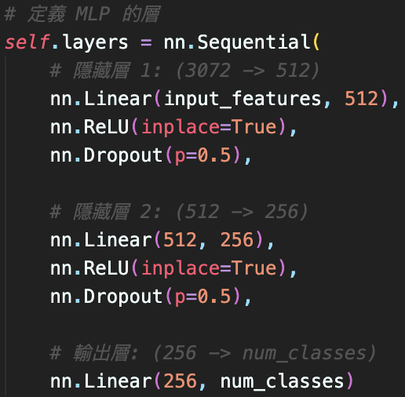

- 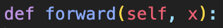
定義了資料流：$x→\text{flatten}→\text{classifier}→\text{output}$
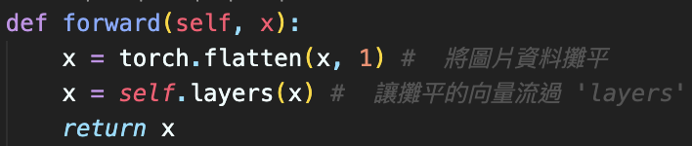
- 為何不使用了更深或更寬的MLP
我實驗了以下幾種方法都發現結果相差無幾或是更差：
- 加寬網路 : 3072 -> 1024 -> 512 -> 10 (第一層加倍)
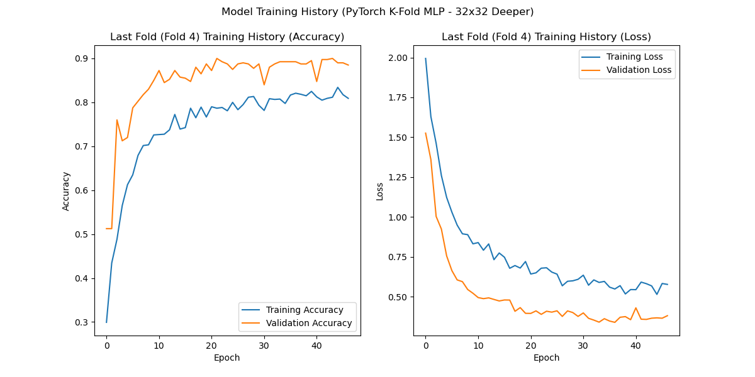
最後總體評估:
Test Loss | 0.5233
Test Accuracy | 0.8675 (87.00%)

- 加深網路 :3072 -> 1024 -> 512 -> 256 -> 10
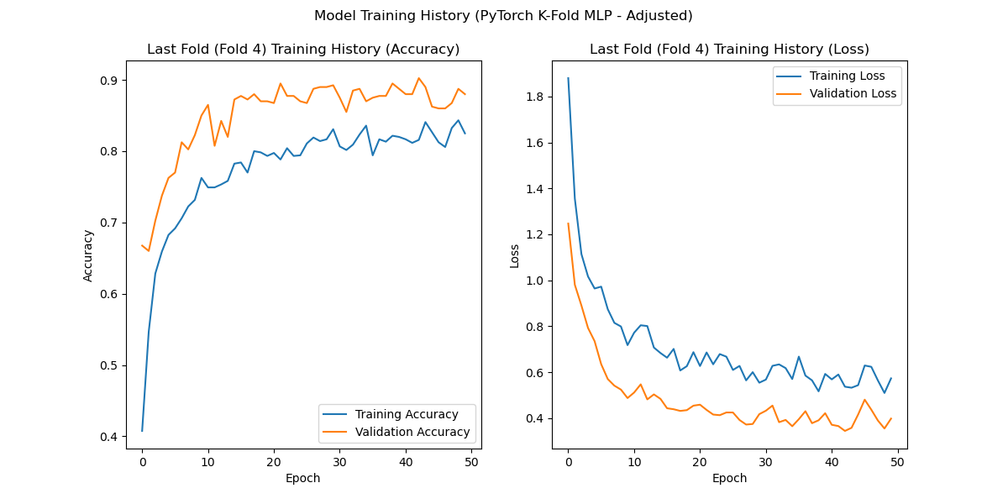
最後總體評估:
Test Loss | 0.3979
Test Accuracy | 0.8905 (89.00%)

- 使用 64x64 輸入

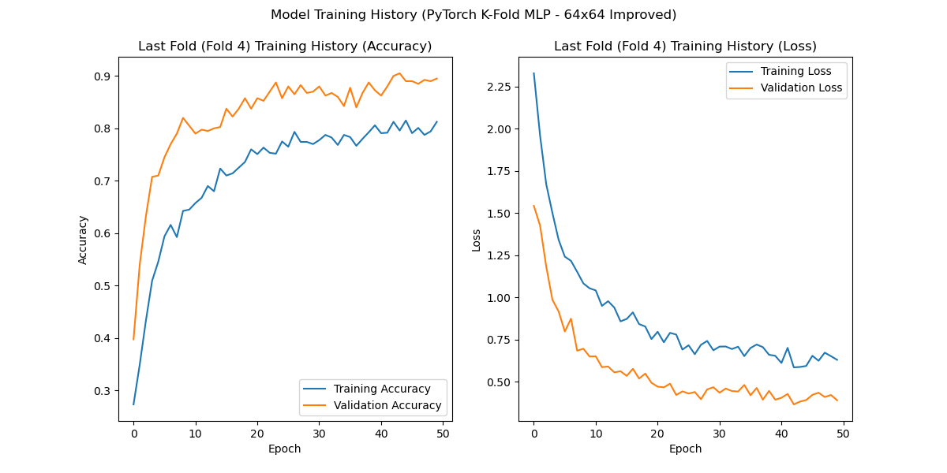
最後總體評估:
Test Loss | 0.4971
Test Accuracy | 0.8825 (88.00%)

不論是不同搭配實驗或是個別實驗都沒有發現更好的驗證結果，因此選擇此模型。

- 損失函數/優化器設定

- 損失函數
- 這是多類別分類任務的黃金標準。它在內部整合了 Softmax 激活函數與 Negative Log Likelihood Loss提供了高效且數值穩定的梯度計算。
- 優化器
- Adaptive Moment Estimation是一種高效的優化算法，它能為每個參數動態調整學習率
- 將沒有被凍結的參數 (即 model.classifier.parameters( )) 傳遞給優化器。

- 訓練模型相關超參數
超參數的設定直接影響模型的訓練速度與最終效能。

超參數 | 設定值 | 說明
IMG_SIZE | (32, 32) | 模型的輸入尺寸。
BATCH_SIZE | 32 | 每次迭代送入 32 張圖片。
LEARNING_RATE | 1e-3 | 核心設計。
K_FOLDS | 4 | 將訓練驗證集 (1600張) 分為 4 折，每折 400 張。
EPOCHS | 50 | 最大訓練週期數。
PATIENCE | 10 | Early Stopping 的耐心值。
FINAL_EPOCHS | 35 | 最終模型使用全部 1600 張的訓練週期。

- Image Size = (32, 32)
保留了粗略的缺陷形狀（如孔洞、凸起），又使 MLP 變得可訓練。
- MLP 處理更大維向量會導致參數爆炸和嚴重過擬合。

- Learning Rate = 1e-3
兼顧了穩定性與效率。
- 因為是從零訓練，所以用剛好的步幅在複雜的地圖上進行的搜索。
- 若太高學習率則會使優化器步伐邁得太大，權重更新過於劇烈進而導致損失函數劇烈震盪甚至NaN，模型完全無法收斂。

- Early Stopping = 10
為了自動找到模型的最佳狀態並防止過擬合。
- 如果 Val Loss 連續 10 個 Epochs 都沒有創下新低，程式就會自動停止。
- 節省了不必要的訓練時間

- Final_Epochs = 35
根據 K-Fold 數據計算出來的最佳策略。( 5 - (2) 分析)

- Batch = 32
32 張圖片的平均錯誤足夠穩定又保留了足夠的隨機性，這種雜訊反而能幫助模型跳出局部最佳解。
- GPU 的硬體架構適合處理 2 的 N 次方

- 評估與推論結果
- K-Fold 交叉驗證 (穩健性分析)
在 1600 張訓練驗證集上進行 4-Fold 交叉驗證，以評估模型的穩定性與可靠性。

- K-Fold 驗證結果摘要 :
 | Fold 1 | Fold 2 | Fold 3 | Fold 4
準確率 | 0.8850 | 0.8800 | 0.8750 | 0.8917

  - 平均驗證準確率: 0.8838 (標準差: 0.0074)
  - 9成高度成功且穩定
  - 4 次實驗的準確率幾乎相同 (都在 87.5% ~ 89.20% 之間)。

- 最終模型訓練 (FINAL_EPOCHS = 35)
K-Fold 實驗 (5.1) 提供 4 次實驗的最佳週期分別為：35, 32, 33, 37。
- 計算：
  - 最佳 Epochs 的中位數：(32, 33, 35, 37) -> (33+35) / 2 = 34
  - 最佳 Epochs 的平均數：(32 + 33 + 35 + 37) / 4 = 137 / 4 = 34.25
- K-Fold 數據暗示此模型的最佳收斂點就落在 35 個 Epochs 附近。
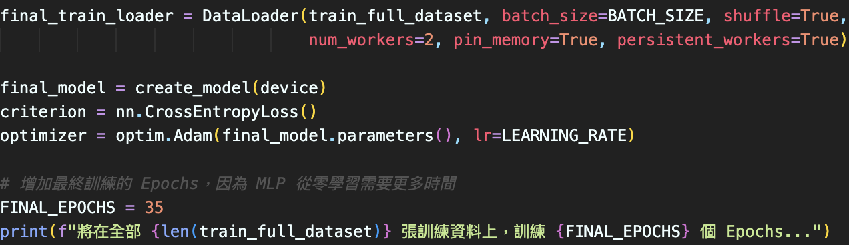
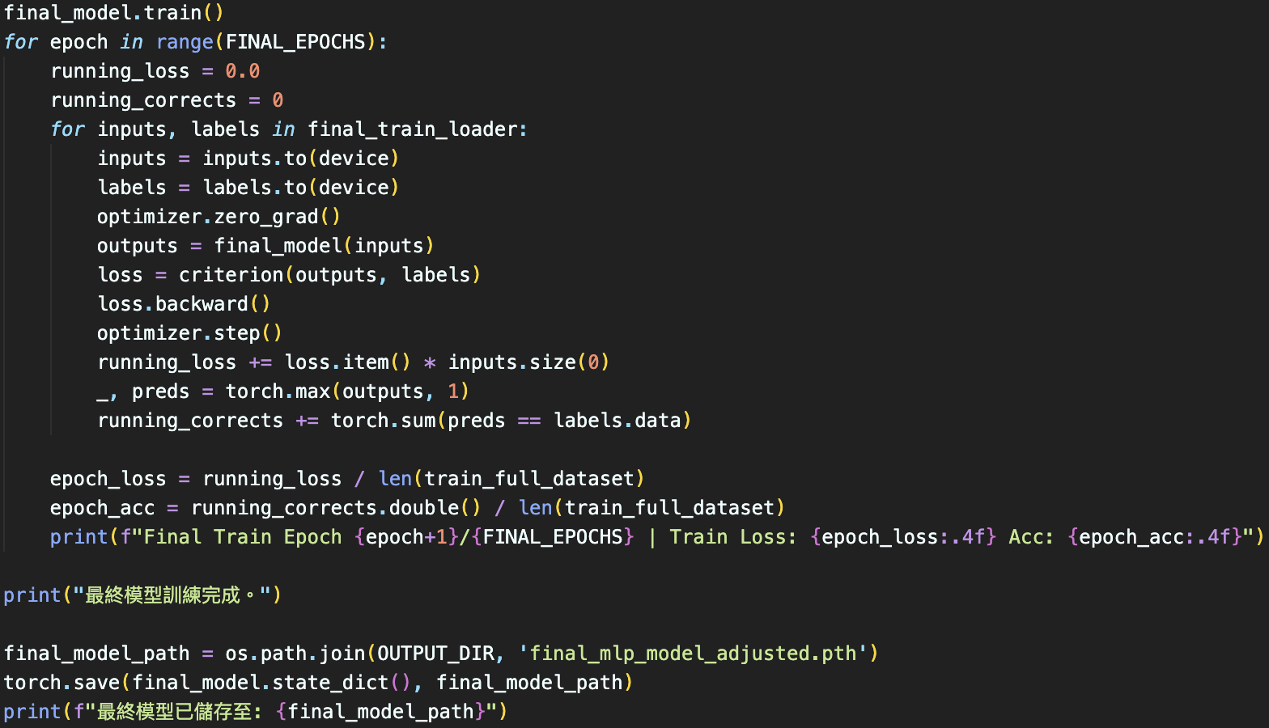
- 最終測試集評估
使用最後練出的最終模型，對鎖定的 400 張最終測試集進行評估。
總體評估:
Test Loss | 0.4719
Test Accuracy | 0.8925 (89.25%)
- 這代表在 400 張從未見過的影像中模型錯了42張 (400 * 0.107 = 42)。
- 0.4719 的損失值代表模型對答案有9成信心。
- 與 K-Fold 的平均值 (88.38%) 高度一致，證明了模型的穩定性。
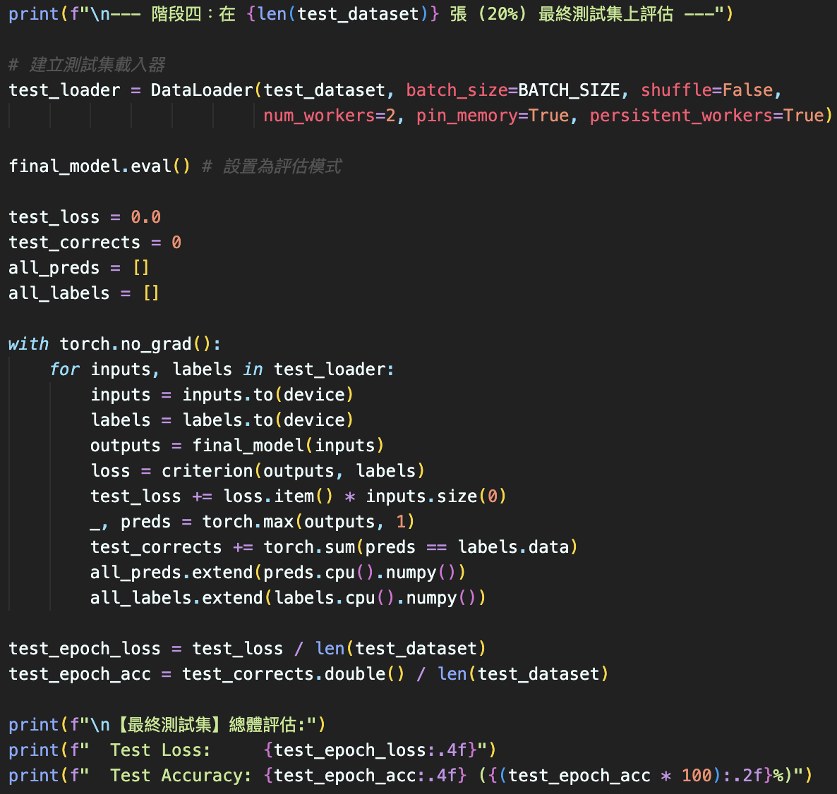

- 詳細分類報告
類別 | 精確率 | 召回率 | F1 分數 | 樣本數
10_weldpoint | 0.97 | 0.90 | 0.94 | 40
1_hole | 0.90 | 0.88 | 0.89 | 40
2_blackscratch_long | 0.88 | 0.88 | 0.88 | 40
3_whitescratch | 0.78 | 0.90 | 0.84 | 40
4_fold | 0.97 | 0.90 | 0.94 | 40
5_dent | 0.94 | 0.78 | 0.85 | 40
6_bulge | 0.98 | 1 | 0.99 | 40
7_dirt | 0.83 | 0.85 | 0.84 | 40
8_insect | 0.92 | 0.90 | 0.91 | 40
9_edge | 0.81 | 0.95 | 0.87 | 40
總體準確率 |  |  | 0.89 | 400
平均權重 | 0.90 | 0.89 | 0.89 | 400
- 指標類型
- 準確率(Accuracy) : 是指所有分類 (無論是正確或錯誤) 正確的比例
- 召回率 (Recall) : 所有實際正類正確歸類為正類的比例
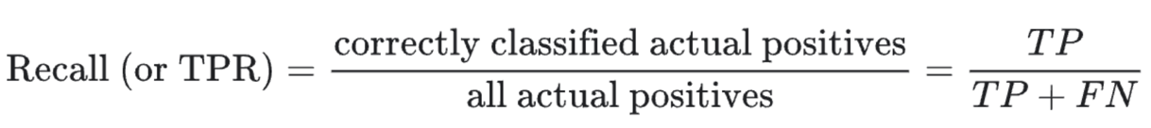
- 精確率 (Precision) : 所有正向分類中，實際為正向分類的比例。
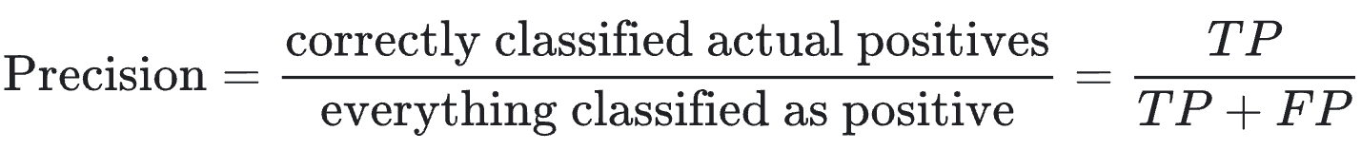
- 綜合分數 (F1-Score) : 精確度與喚回度的調和平均數 (一種平均值)。
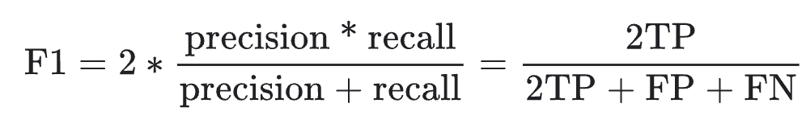
- 指標分析
  - 完美組 (F1 > 0.93)
- 6_bulge (R=1.00) : $Recall=\frac{TP}{TP+FN}=1.00$ 這意味著模型沒有漏掉任何一個凸起缺陷。
- 10_weldpoint, 4_fold (P=0.97) : $Precision=\frac{TP}{TP+FP}=0.97$ 這意味著當模型預測是焊點或是褶皺時，它 97% 的情況下都是對的。可信度極高。
- 1_hole (R=0.90) : 雖然 P 值很高，但類別漏掉了 10%（4 張）的真實缺陷。

- 瓶頸組 (F1 < 0.88)
- 5_dent (P=0.94, R=0.78, F1=0.85) : $Recall=\frac{TP}{TP+FN}=0.78$ 代表 FN非常高。在 40 個真實的凹痕中模型只抓到了 78%（約 31 張）。但它的 Precision 反而是全場最高之一。這意味著模型對凹痕的學習極度保守。它只學會了辨識那些光影反差極大的凹痕，但對於那些特徵不明顯的凹痕放棄而導致 R 值崩潰。
- 3_whitescratch (P=0.78) : 這是最嚴重的。模型預測是白刮痕時有 22% 的機率是錯的 。
- 9_edge (P=0.81, R=0.95) : 極低的 P 和極高的 R。因為它幾乎什麼都吸收，所以把別的類別的錯誤全都收進來而導致 P 值崩潰；同時又因為它幾乎什麼都猜是 9_edge，所以 R 值反而很高。
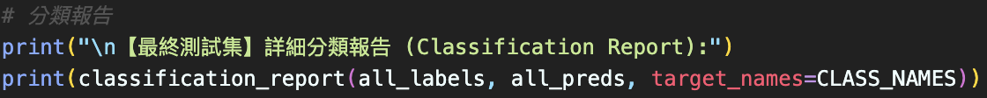
- 訓練曲線與混淆矩陣
- 訓練曲線
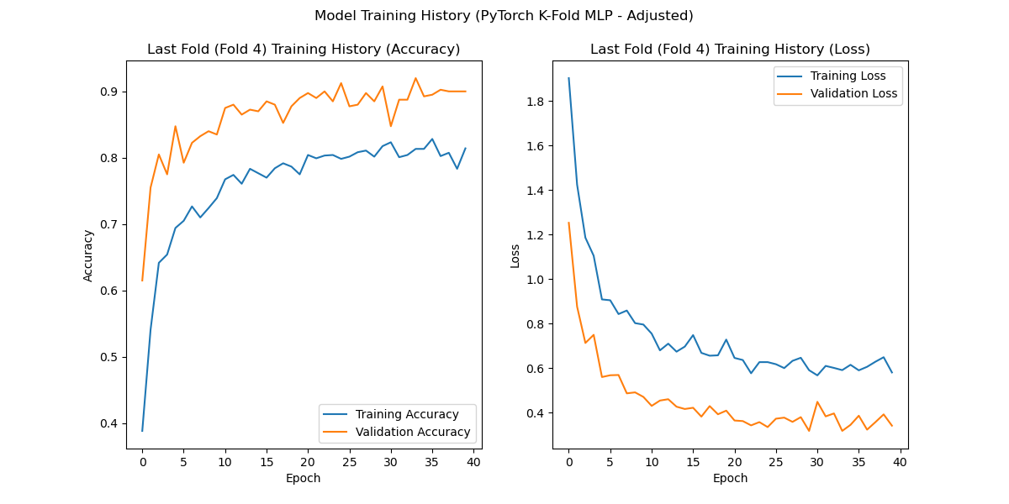
- Train Loss 穩定下降，Val Loss 也下降並收斂在低點。
- 訓練結果和驗證結果有些微差距。
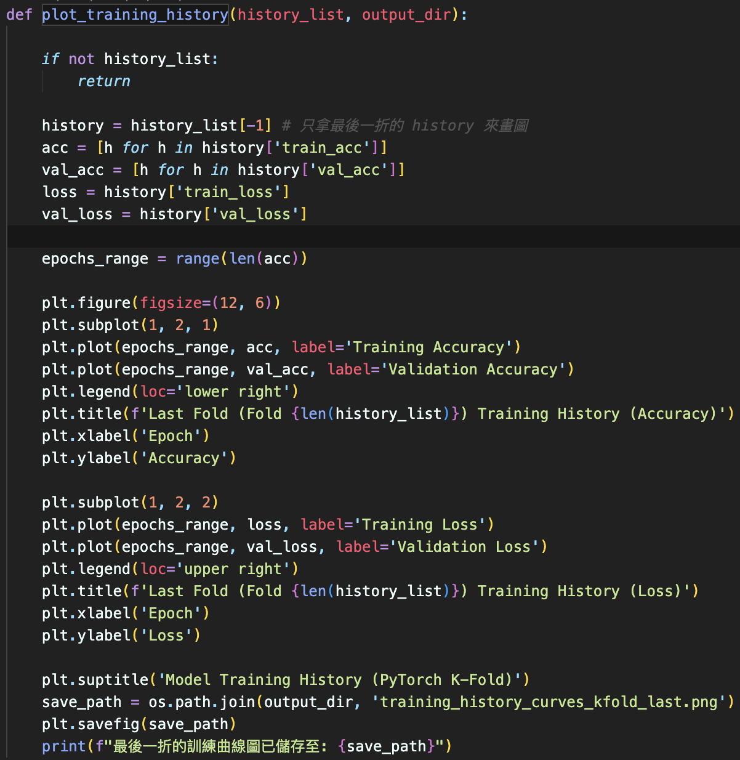

- 混淆矩陣
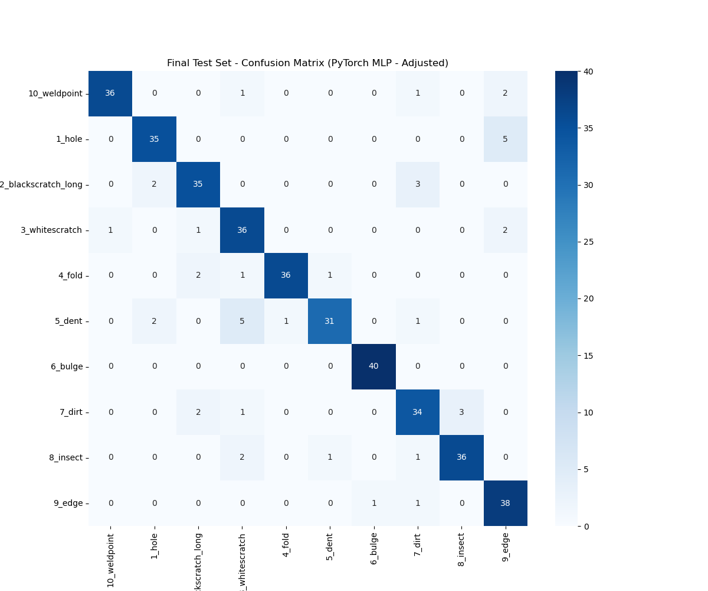
  - 混淆矩陣的主對角線相對清晰，總共9成預測落在正確的格子裡。
  - 所有的 4 個錯誤 (非對角線) 都是零星分佈的，證明模型沒有在特定两个類別之間 (例如 7_dirt 和 8_insect) 產生系統性的混淆。
四 總結
89.25% 的最終測試準確率，且 K-Fold 驗證（平均 88.38%，標準差 0.0074）也證明了此模型的高度穩定性。
模型的瓶頸已不在於架構不夠好，而在於輸入的資訊不夠多。MLP 已經從 32x32 的影像中壓榨出了所有可用的資訊，剩下的錯誤（例如 3_whitescratch）是因為這些特徵在 32x32 的解析度下已經丟失或無法區分。
未來展望 :
- 重新審視資料集。
- 採用更強大的資料增強。
- 使用加權損失函數。

